向量偏导数求法
求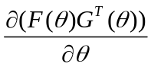的方法。
将上式考虑成两个函数之积对一个变量求导数，即：
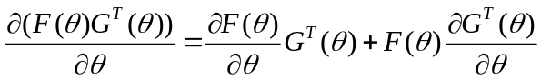 （1）
这里我们令：
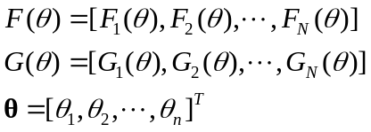
考虑矩阵与向量的相合性，我们有：
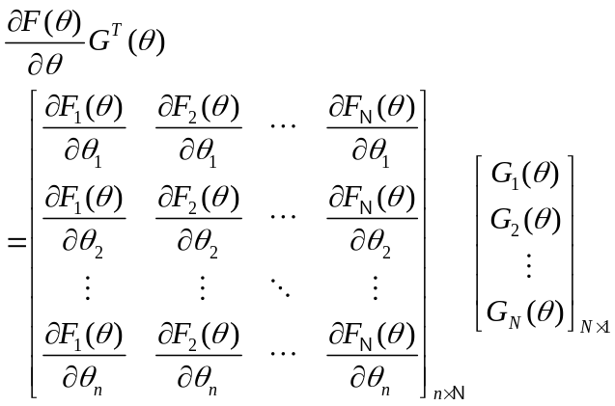
上式中，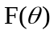是行向量，都是列向量，可以求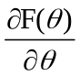，称作二者相合。而(1)式的第二项中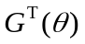也是列向量，与不同维，二者不相合，无法求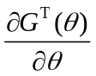。
然而，我们注意到：
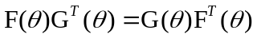——————为什么？
因此，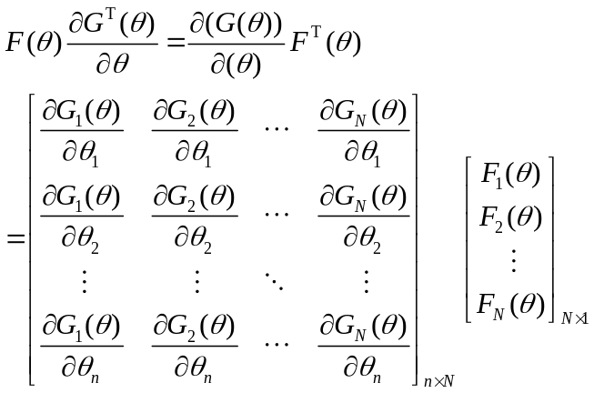
关于上面等式的证明:
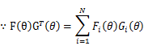
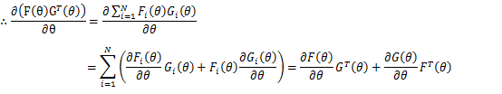
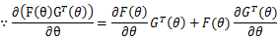
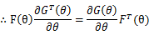
接下来，按照上述方法，我们可以求：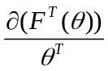。因为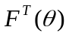是列向量，而和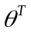是行向量，所以二者相合，可以求导。
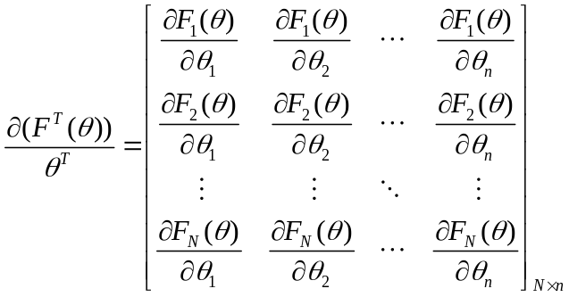
回到我们的问题：
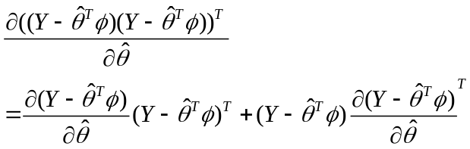 （2）
由于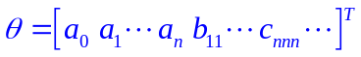是列向量，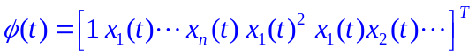，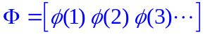，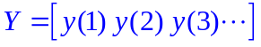 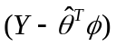是行向量 ，二者相合，可以求导，而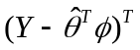与都是列向量，不相合，不能求导，需要利用前面的公式进行变换，与第二项完全相同，则（2）式可转化为
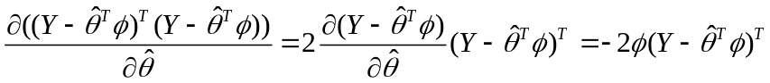
令上式=0，我们有：
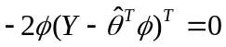
即：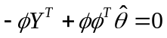
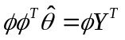
所以：